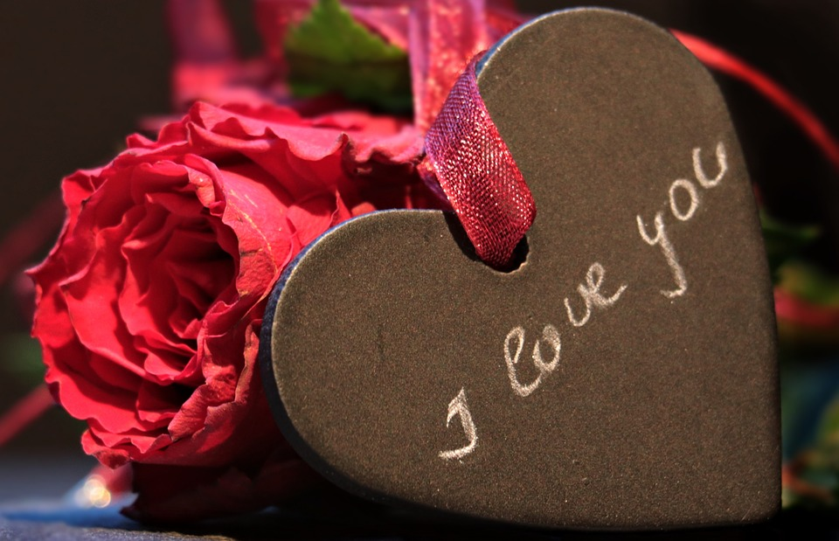

Alles gute zum Valentinstag
Heute am Valentinstag möchte ich dir sagen, wie sehr ich dich mag: Ich liebe dich!

